DOCUMENTATIE

TEMA 2

NUME STUDENT: Garbou Raul
GRUPA: 30243

CUPRINS

1. Obiectivul temei 3
2. Analiza problemei, modelare, scenarii, cazuri de utilizare 3
3. Proiectare 3
4. Implementare 3
5. Rezultate 3
6. Concluzii 3
7. Bibliografie 3

Obiectivul temei
Obiectivul pricipal al aplicatiei este de a creea un sistem de gestionare a clientilor (Load) pe server pentru a asigura timp minim de raspuns precum si prevenirea Overload-ului pe server. Acest tip de aplicatie poate inclusiv sa prezica timpii de asteptare si lungimea cozii.
Obicetive secundare:
Vor fi analizate in capitolul 3
-Creearea tipului de date pentru client
Un client va trebui sa aiba un id unic, momentul in care ajunge la coada, timpul necesar servirii clientului respectiv, timpul ramas pana cand acesta va iesi din coada.
-Creeare unei liste de clienti randomizata
Va trebui generata o lista de clienti comform parametrilor dati in problema.
-Modelarea unei cozi si a comportamentului sau
Trebuie o functie de adaugare a noilor taskuri si functia de rulare care sa gestioneze contorizarea timpului si scoaterea taskurilor din coada in momentul terminarii.
-Operatiunile de citire si scriere in fisier
-Managementul cozilor
Acesta va trebui sa gestioneze cozile adica sa le poata afisa, sa le poata distribui taskurile si sa poata opri executia unei cozi prin comanda Kill.
-Controlul simularii
Executia generala care imbina celelate module.

Analiza problemei, modelare, scenarii, cazuri de utilizare

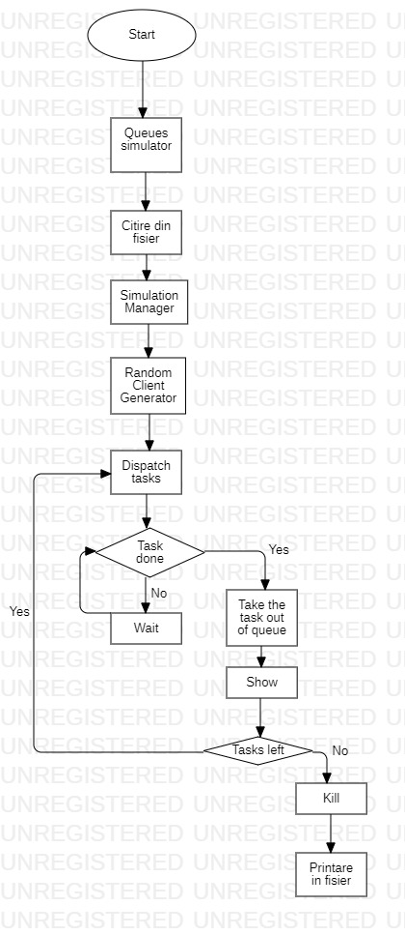

Proiectare
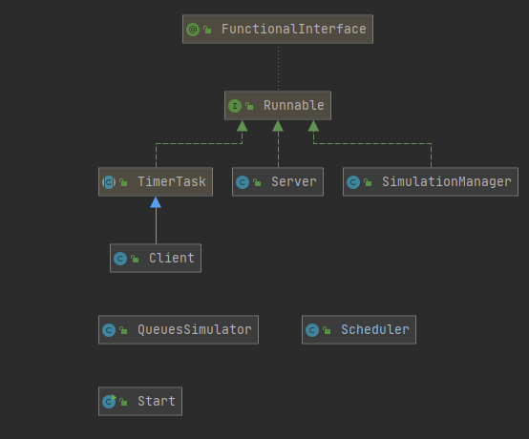
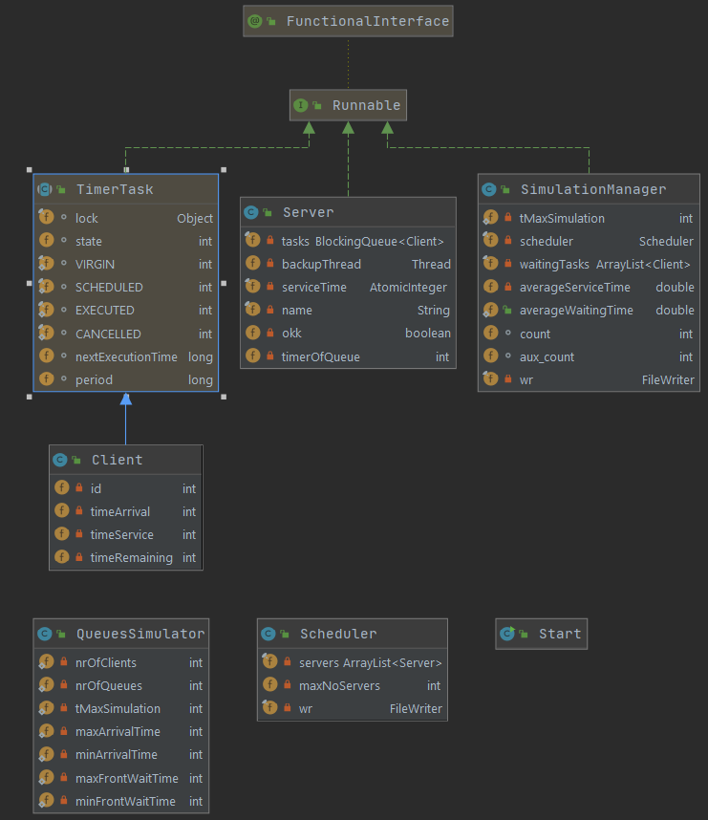

Clase Folosite
Pentru proiectarea acestui simulator, am folosit 6 clase: Start, QueueSimulator, Simulation manager,Client, Scheduler, Server.

Structuri de date
Ca structura de date am folosit ArrayList<Client> pentru a stoca clientii si ArrayList<Server> pentru a stoca lista de cozi. Fiecare coada este controlata de un thread si contine un blocking queue.

Implementare
Clasa Start
In aceasta clasa incepe executia programului. Rularea acestea va creea o instanta de QueuesSimulator care se va ocupa de gestiunea fisierelor.
Clasa QueuesSimulator
Clasa aceasta se ocupa de fisierele de intrare-iesire si anume de citirea paramentrilor din fisier si scrierea rezultatelor in alt fisier.
Clasa SimulationManager
Gestionarea generala a simularii se face in aceasta clasa. De aici vom apela generatorul aleator de clienti pe care ii vom retine intr-un ArrayList. De asemenea, aici se vor calcula o parte din indicii de performanta a programului creeat. Mai apoi se va initializa o instanta a clasei Scheduler. Functia de run a clasei ne permite rularea instructiunilor pe care o vom executa in bucla, bucla fiind controlata de un okk ce poate fi modificat la executarea functiei kill. De asemenea, tot aici vom face afisarea clientilor care urmeaza sa ajunga la cozi. Folosind instanta de Scheduler initializata mai sus, vom face dispach la taskuri in momentul in care timpul simularii coincide cu ArrivalTime-ul lor. Dupa toate aceste operatii, cozile sunt printate si timpul simularii este incrementat pentru ca mai apoi sa poata fi verificat si folosita funtia kill in cazul terminarii timpului simularii.
Clasa Client
Aceasta clasa contine intitatea client impreuna cu toate caracteristicile necesare: id, timeArrival, timeService, timeRemaining. Time remaining este folosit pentru a gestiona cat timp un client va astepta pana cand va putea fi servit si scos din coada. In aceasta clasa am implementat funtia randomClientListGenerator care imi va creea un ArrayList in care se vor pune toti clientii cu atributele lor generate aleator (in functie de constrangerile date). O alta functie folosita mult este toString pe care o folosesc dupa interpretare proprie.
Clasa Scheduler
Scheduler se va ocupa de managementul cozilor prin initializarea/creearea lor, printarea acestora pe ecran si in fisier, precum si dispatch tasks si kill. Functia dispatch este folosita pentru a prelua un task de la categoria de waiting si al asigna coada cu cel mai mic timp de asteptare in momentul acela si modifica timpul de asteptare pentru a reflecta adaugarea noului task la coada. Comanda kill este folosita pentru a opri cozile in caz de terminare a simularii. Aceasta funtie modifica parametrul din while al cozilor, incheind executia.

Clasa Server
In aceasta clasa se descrie comportamentul fiecarei cozi. Aici am implementat functia care preia taskurile asignate de catre scheduler si le adauga in LinkedBlockingDeque. Taskurile sunt evaluate periodic in functia run iar timpul lor este ajustat in functie de timpul simularii. Cand acesta ajunge la 0, taskul este considerat complet si este eliminat din coada.

Rezultate
Simularea are nevoie de un fisier sursa din care sa citeasca constrangerile si un fisier destinatie unde sa scrie rezultatele.
Fisierele de test pentru acest simulator au fost cele furnizare in laborator si anume: in-test-1.txt, in-test-2.txt, in-test-3.txt iar solutiile au fost salvate in out-test-1.txt, out-test-2.txt, out-test-3.txt

Concluzii
Acest proiect mi-a pus in evidenta modalitatile de lucru cu threaduri si parelelizarea acestora si determinarea distributiei eficiente a load-ului.
Am observat nenumarate aplicatii pentru acest tip de aplicatie precum repartizarea clientilor la centralele de telefonie, programarea acestora pentru diferite servicii si asigurarea timpului minim de asteptare, distributia jucatorilor pe diferite servere pentru a preveni o experienta nesatisfactoare a jocului etc.
Cunostiintele dobandite prin acest proiect ma vor ajuta cu siguranta pe viitor pentru a avea o perspectiva mai complexa in programarea diferitelor aplicatii sau creeare unor sisteme informatice.

Bibliografie

https://www.tutorialspoint.com/java/java_multithreading.htm
https://www.google.com/search?q=flowchart+examples&tbm=isch&ved=2ahUKEwiy6KSx5Pv2AhVrgv0HHZmvAm8Q2-cCegQIABAA&oq=flowchart+examples&gs_lcp=CgNpbWcQDDIHCCMQ7wMQJzIFCAAQgAQyBQgAEIAEMgUIABCABDIFCAAQgAQyBQgAEIAEMgUIABCABDIFCAAQgAQyBAgAEEMyBQgAEIAEUABYAGCTDGgAcAB4AIABS4gBS5IBATGYAQCqAQtnd3Mtd2l6LWltZ8ABAQ&sclient=img&ei=HZ1LYvLlNeuE9u8Pmd-K-AY
https://www.lucidchart.com/pages/uml-use-case-diagram
https://stackoverflow.com/questions/55828990/how-can-we-generate-flow-chart-diagram-in-intellij-idea-from-java-code-which-is
https://www.jetbrains.com/help/idea/class-diagram.html

